Инструкция
по сжатию и восстановлению базы данных Access

В связи с тем, что СУБД MS Access не предназначена для обработки большого количества записей (до 12 000), рекомендуется регулярно, не реже одного раза в месяц либо по необходимости, осуществлять её обслуживание – технологическое Восстановление и Сжатие.
Перед началом работ целесообразно сделать резервную копию файла
ARM FM\Database\207p_0_0_5.mde
Сжать базу данных можно двумя путями:
1. Если MS Access установлен на ПК пользователя:
  - Закройте программу.
  - Зайдите в каталог ARM FM\Database.
  - Запомните (запишите) объем файла 207p-0_0_5.mde.
  - Откройте файл 207p-0_0_5.mde средствами MS Access.
  - Введите пароль при открытии файла — qwerty.
  - Если появится окно «Предупреждение системы безопасности: заблокировать небезопасные выражения», то выберите Нет.
  - Если появится окно «Предупреждение системы безопасности», то нажмите Открыть.
  - Зайдите в меню СЕРВИС – СЛУЖЕБНЫЕ ПРОГРАММЫ – СЖАТЬ И ВОССТАНОВИТЬ БАЗУ ДАННЫХ.
  - Закройте окна.
  - Сравните сжатый файл 207p-0_0_5.mde с первоначальным.
2. Если MS Access не установлен на ПК пользователя:
  - Закройте программу.
  - Нажмите Пуск (нижний левый угол) – Панель управления – Администрирование – Источники данных (ODBC).
  - На закладке System DSN выделите строку check_access.
  - Нажмите кнопку Редактировать (Configure).
  - В открывшемся окне нажмите кнопку Дополнительно (Рис. 1).
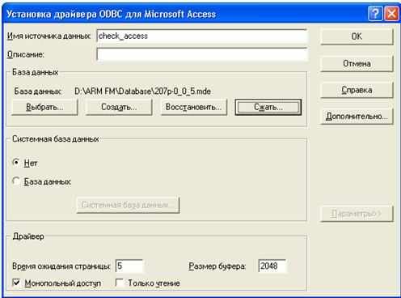
Рис. 1. Форма «Установка драйвера ODBC».
  - В графе «Проверка подлинности по умолчанию» введите Имя – admin, пароль – qwerty.
  - Нажмите ОК.
  - Нажмите кнопку Восстановить (Рис. 1).
  - Установите Монопольный доступ (поставьте «галочку») и нажмите ОК (Рис. 2).
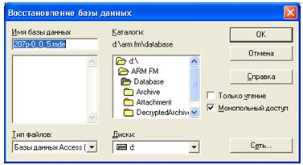
Рис. 2. Диалог восстановления базы данных.
  - После получения сообщения (Рис. 3) – нажмите ОК.
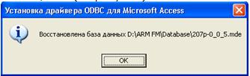
Рис. 3. Сообщение об окончании восстановления базы данных.
  - Нажмите Сжать (Рис. 1).
  - Установите Монопольный доступ (поставьте «галочку») (Рис. 4).
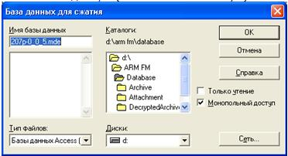
Рис. 4. Установка монопольного доступа.
  - Нажмите ОК.
  - Установите Формат – Версия 4.х. Нажмите ОК (Рис. 5).
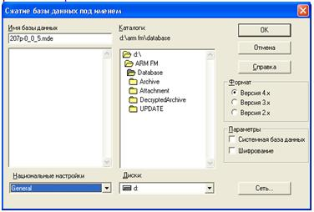
Рис. 5. Установка формата базы данных.
  - В появившемся окне «Сжатие базы данных под именем» на вопрос «Заменить существующий файл?» выберите Да.
  - В появившемся окне Нажмите ОК и закройте программу.

